รายงาน Lab 04 Artificial Hormone Mechanism
ชื่อ นายจิรายุส พลอยพริ้ง รหัสนักศึกษา 6752500401
หมายเหตุ: prediction ในรายงานนี้เขียนหลังจากรันโปรแกรมแล้ว จึงเขียนเชิงคุณภาพจากหลักการเท่านั้น ผลทั้งหมดมาจากการทดลองใน simulator บนเครื่องนี้ (Python 3.14.2) ไม่ได้ทดสอบกับหุ่นยนต์จริง

1 กลไกและ provenance
สมการ source จากเอกสาร Week04 ที่อ้าง Homchanthanakul et al. (2019) คือ Hc(t) = β·Hc(t−1) + Hg(t) − Hr(t) ส่วน Lab ใช้ proposed course model แบบ Euler ที่แยกอัตรา: P = k_prod·S, C = k_clear·H_old, B = k_bind·R_old, H_raw = H_old + dt(P − C − B), H = clamp(H_raw, 0, 1), R = receptor(H) และ phi = clamp(0.20 + 0.20R, 0.10, 0.45) rad, stride_half = clamp(0.055 + 0.010R, 0.040, 0.070) m โดย dt = 0.05 s H จึงเก็บประวัติของ stimulus: เมื่อ S ปิดที่ 20 s P = 0 แต่ H ยังค้างและค่อย ๆ ลดด้วย C และ B student_hormone.py ผ่าน check_submission.py 13/13 case (SHA256 d6c3d8cfcabaceca25cfc025d93c65a16439fa9f42bb05ec181c5f66899a67a1)
ตรวจ timing ด้วยมือ (C1, H_old = 0, S = 1): update แรก P = 0.8, C = 0, B = 0 ได้ H = 0.0400 ที่แถว time_s 10.05 และ update ที่สอง P = 0.8, C = 0.024, B = 0.008 ได้ H = 0.0784 ที่ 10.10 phi 0.2080 และ 0.2157 rad ตรงกับ C1_step.csv ทุกค่า

2 หลักฐานจากการทดลอง
Condition | peak_H | AUC_H (H·s) | latency (s) | rise 10–90 (s) | recovery (s) | upper clamp | phi TV (rad)
C0 direct | N/A | N/A | 0.05 | 0.00 | 0.05 | N/A | 0.4000
C1 baseline | 0.9997 | 9.9996 | 0.15 | 2.70 | 2.85 | 0.0000 | 0.3998
C2 k_prod 1.2 | 1.0000 | 10.6724 | 0.10 | 1.05 | 2.85 | 0.2900 | 0.3999
C3 k_clear 0.25 | 1.0000 | 11.3891 | 0.15 | 1.45 | 5.10 | 0.2733 | 0.3979
C4 k_bind 0 | 1.0000 | 10.7547 | 0.15 | 1.70 | 3.80 | 0.2583 | 0.3995

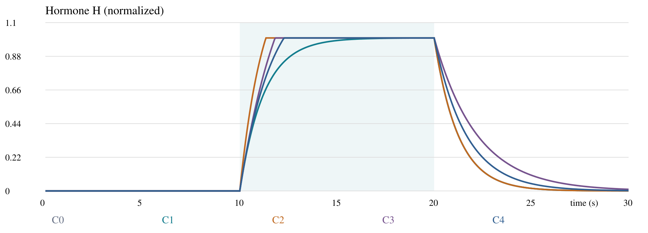
ข้อมูลสนับสนุนว่า production มากขึ้นทำให้ขึ้นเร็วขึ้น (rise C2 1.05 s เทียบ C1 2.70 s) และ clearance ต่ำทำให้ฟื้นช้า (recovery C3 5.10 s ช้ากว่า C1 2.25 s) ส่วนการคาดว่า peak จะสูงขึ้นถูกปฏิเสธ เพราะ steady state ที่ไม่มี bound ของ C2, C3, C4 คือ 1.500, 1.778 และ 1.333 ซึ่งเกิน 1 ทั้งหมด จึงถูก clamp ที่ 1.0000 เท่ากัน ต้องแยกด้วย AUC, rise, recovery และ upper clamp fraction แทน recovery ของ C2 เท่ากับ C1 (2.85 s) เพราะ clearance เท่ากัน C0 ตอบสนองภายในหนึ่ง step (0.05 s) แต่ไม่มี memory phi TV ของทุกเงื่อนไขใกล้ 0.40 rad จึงใช้ TV อย่างเดียวแยกคุณภาพไม่ได้
Extreme tests ของ C1: zero คง H = 0 และ phi 0.20 ตลอด, one ทำให้ H เข้าใกล้ 1 (≥ 0.99 ที่ 5.65 s) โดยไม่ชน clamp, spike มี S = 1 เพียงแถวเดียว (0.05 s) H สูงสุด 0.0400 แล้วลดลง และ fault (NaN ที่ input 15.00 s) ทำให้แถว 15.05 มี fault = 1, H = R = 0, phi 0.20, stride 0.055 แล้วแถว 15.10 กลับมาสะสม H = 0.0400 การรันด้วย contract ที่สร้างจาก Lab 03 ได้ค่า alpha 1.1, dt 0.05, lift 0.03 ตรงเดิม และ metric ของ C1 เท่ากันทุกค่า R = 0 ให้ phi 0.20 rad, stride 0.055 m และ R = 1 ให้ 0.40 rad, 0.065 m อยู่ใน bounds

3 ข้อจำกัดและ Week05
ผลชุดนี้มาจาก simulator เท่านั้น Lab04 ยังไม่ได้รัน CPG หรือวัด body motion จึงยังบอกผลต่อ gait, speed หรือ stability ไม่ได้ และ peak ที่ถูก clamp ทำให้เทียบความแรงของ hormone ได้จำกัด software bounds และ fault fallback ไม่ใช่ actuator limits หรือ emergency stop ใน Week05 ควรต่อ R เข้ากับ CPG แล้วเทียบ phi-only, stride-only และทั้งคู่ภายใต้ stimulus เดียวกัน เพื่อแยกผลของ hormone dynamics ออกจาก mapping และ CPG
คำสั่งที่ใช้: python check_submission.py --student-file student_hormone.py; python lab04.py --controller-source student --condition all --profile step --output-dir results/comparison; --condition C1 --profile zero / one / spike / fault --output-dir results/<profile>; C1 step กับ --contract ../lab_03/results/week4_bridge/handoff_contract.json; config อยู่ใน results/*/config.json

